التوالد الذاتي .... هل أخطأ باستور ؟
ــــــــــــــــــــــــــــــــــــــــــــــــــ

تقديم : عمار دوزكنجي
ـــــــــــــــــــــــــــــــــــــ
المشرف : سامر العمر
ـــــــــــــــــــــــــــــــــــــ

التوالد الذاتي

البحث في الفرضيات لإنكارها

المقدمة :
التوالد الذاتي نظرية من عهود قبل التاريخ نقضها العالم باستور بشكل كلي الذي قال أنها نظرية خاطئة كلياً أي لا يمكن تشكل كائن حي من مواد غير حية أي أنه لا يمكن تشل فأر مثلاً من سلة قمامة و قمح و لكن هل يمكن تشكل بكتيريا بدائية من بروتين و DNA و RNA و طاقة إذا اتخذت شكل هذا الكائن الحي ؟؟
.
.
هذه هي نظرية التي تقول أنه يمكن أن يوجد الكائن الحي من مادة غير حية و عكسها يقول أنه لا يمكن أن يوجد كائن حي إلا من كائن حي آخر ............
إذا كيف أتى أول كائن حي .

الإشكالية :
رغم تأكيد العلماء هل من الممكن أن يكون التوالد الذاتي حقاً خطأ ؟

الفصل الأول : النظرية الأساسية
الباب الأول : التعريف بالنظرية و لماذا رفضها العلماء في وقتها ؟
التوالد الذاتي هي نظرية قديمة جداًَ ذكرت في وقتها على أن الحيوانات تنشأ من بعض المواد الحية أي أن التفكير فيها كان محدوداً جداً نسبةً لهذا الواقع العلمي فإن كل ما يقولوه كان في عصرهم الذي يقول أن الفأر يأتي من قمح و ملابس قديمة مثلاً و لكن إن الموجود أنه يمكن أن يأتي البكتيريا البدائية من بروتين الذي كان موجوداً سابقاً و طاقة لجعله متحركاً و قادراً على الانقسام و التكاثر و إعطاء الكائنات التي تتطور
أولاً النظرة الخاطئة : لماذا كان العلماء يرون أنها أسوء نظرية و تسابق العلماء على نقضها ؟ الجواب يكون أنه و رغم كل شيء كانت النظرية تبحث في أمور عظيمة مثل تشكيل الفأر و هو أمر غير منطقي فعلياً أن يكون الفأر مصنوعاً من القمامة هذا و في الواقع ما جعل العلماء ينظرون نظرة سطحية عنها و يبدؤون بنقضها برأيي لكسب لشهرة العلمية و لم يتخطوا أشياء معقدة أقل دقة في التركيب لكنها فعلياً أصغر بكثير من أن يروها
ثانياًَ إذاً إذ لم تكن صحيحة بهذه الفكرة كيف ستكون صحيحة ؟ : البكتيريا البدائية إلا يمكن أن تتكون من بروتين و DNA و RNA و حموض أمينية و طاقة و بعض المواد الأخرى .
الباب الثاني : كيف يمكن وجود بروتين في الظروف الأولى للأرض ؟
إن البروتين هو مادة مهمة للحياة و هي أساس الحموض الأمينية و النووية و هي أحد أهم الأسس التي يتركز عليها الكائن الحي بشكل عام وجودها على الأرض في الواقع موجود منذ وقت طويل جداً و هناك تجربة للعالمين يوري و ميلر الذين أجريا تجربة عم 1953 م لتحضير أحماض أمينية باستخدام مواد كانت موجودة سابقاً في الجو الأولي للأرض و أقيمت هذه التجربة في جامعة شيكاغو الذي أنتجت فيها بروتين و حموض نووية و أمينية بسيطة و بعض المواد الأخرى لكن كانت خالية من الحياة إنما كانت مجرد أرضية و أساس لوجود الحياة لأن التجربة كانت ناقصة لمصدر طاقة و لتركيب معقد يعطي الDNA التي هي أساس الكائن الحي ببساطة لكن هذا لا يعني أن ال DNA لم يكن موجود في الطبيعة لكن وجود البروتين بأشكاله و بعض المواد الأخرى وحده يكفي لتأكيد وجود ال DNA وحده و لكن هل هذا وحده يكفي لتواجد الكائن الحي .
الباب الثالث : الظروف الأولى للأرض ألا يمكن فيها أن يتخذ فيها البروتين شكل الكائن الحي
إنه و في الواقع ممكن أن يأخذ البروتين شكل الكائن الحي البسيط لوجد المواد و الحركة و الطاقة لكن ذلك كله يحتاج إلى وقت طويل جداً و لكن عمر الأرض طويل جداً بما يكفي لتشكل شكل الكائن الحي المعقد و لكن ما نتحدث عنه هو مجرد بكتيريا و هي بكتيريا بدائية بسيطة فقط أي أن التعقيد كله شبه مخفي و معدوم .
الباب الرابع : المادة الحية
يطلق العلماء على المادة الحية مصطلح (البروتوبلازم) الذي يعد الأساس لحيوي للكائن الحي وهو التركيب الذي له القدرة على القيام بعمليات الأيض من هدم وبناء، ويقوم بجميع متطلبات الكائن الحي من تكاثر واستمرارية وثبات.
يعد *البروتوبلازم* محلولا غرويا، يتكون من دقائق يتراوح قطرها بين (0.001 إلى 0.1) ميكرومتر، يمكن رؤيتها من خلال المجهر ولا يمكن فصلها بالترشيح، ولا تترسب بفعل الجاذبية الأرضية بسبب الحركة البراونية لدقائقها، وهي حركة دقائق السائل بشكل مستمر وعشوائي في جميع الإتجاهات.
تتميز المحاليل الغروية بقدرتها على التحول من حالة السيولة إلى الصلابة والعكس، كما أنها تترسب مع الزمن بفعل عوامل أخرى، وتعد هذه من خصائص البروتوبلازم
كما تتألف المادة الحية من:
المركبات اللاعضوية : الماء
الأملاح المعدنية
المركبات العضوية : الكربوهيدرات
الليبيدات
البروتينات
حموض نووية

يدخل في تركيب المادة الحية حوالي 35 عنصرًا من بين العناصر التي تم اكتشافها والبالغ عددها حاليا 118 عنصرًا، والجدول الآتي يبين بعض هذه العناصر حسب النسبة المئوية لكتلتها في الخلية الحية:
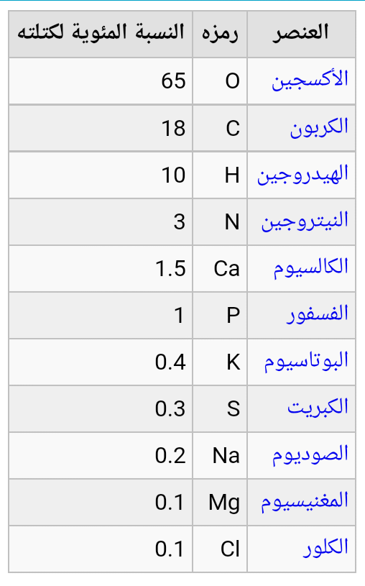

الفصل الثاني : الرأي معارض

رأي باستور و العديد من العلماء غير الملحدين :

أن التوالد الذاتي هي مجرد نظرية عفا عنها الزمن
قديمة و لا تحوي أي فكر علمي إنما و في الوقع يجب لينشأ الكائن الحي ظروف عديدة أهمها أن يكون من كائنين سابقين
أحدهما ذكر و الأخر أنثى .
أي أنه كان الواقع هو التزاوج للتكاثر و حسب و على هذا الأساس كان أول نقض للنظرية من قبل جون بابتيست و من ثم العالم ريدي الذي أجرى تجربة على اللحم و من ثم أنطوان ميشلي على الفطور و من ثم سباللانزا عدل تجربة نيدهام و من ثم باستور على مرق اللحم و التي أكد فيها نهاية التوالد الذاتي .

الخاتمة و التوصيات :
إنه وفي الواقع لا يمكن القول بأنه تم إنهاء هذا البحث إلا بقول ما يلي:
التوالد الذاتي لا يمكن أن يجزم أنها مجرد نظرية منسية بل يجب النظر لها برؤية أوسع و أغلب نظريات نشوء الخلق ترجع إلى التوالد الذاتي و لكن و في نهاية هذا البحث يمكن أن نؤكد أن التوالد الذاتي كنظرية بسيطة سابقة كان فكرتها ممكنة و لكن مضمونها منها خطأ أي أنه و بالأحرى التوالد الذاتي نظرية ممكنة و غير مستحيلة بل هي أساس للنظريات السابقة

يجب أن يرجع الإنسان إلى الفرضيات السابقة و خصوصاً بعد تطور العلوم و البحث العلمي و عدم الاستناد على فرضيات قديمة في السابق دون التحقق منها
.
.
.
.
و أهم شيء أن ينظر للنظرية بمضمونها و قلبها و كل جزء فيها للتأكد منها
وشكراً.

المراجع :
WWW.TALKORIGINS.ORG/FAQS/ABIOPROB/SPONTANEOUS-GENERATION.HTML
SCIENCEDIRECT BOOK SPONTANEOUS GENERATION,THE ORIGIN OF LIFE, AND SELF ASSEMBLY
حلقة بحث بعنوان "صناعة المادة الحية" و مراجعها للطالب سمير عجم
كتاب:
SCRANTON
R.{2006} MATHER J.C

الفهارس:
المقدمة ................................................ 1
الإشكالية .............................................. 1
الفصل الأول: النظرية الأساسية
الباب الأول: التعريف بالنظرية و لماذا رفضها العلماء في وقتها ؟ ............................................................. 2
الباب الثاني : كيف يمكن وجود بروتين في الظروف الأولى للأرض. 3
الباب الثالث : الظروف الأولى للأرض ألا يمكن فيها أن يتخذ فيها البروتين شكل الكائن الحي؟ .......................................... 3
الباب الرابع : المادة الحية ......................................... 4
الفصل الثاني : الرأي معارض .......................... 6
الخاتمة و التوصيات ................................... 7
المراجع ................................................ 8
الفهارس ............................................... 9

